BACKGROUND-CLIP

- Có tác dụng đổ background vào các vùng cần thiết

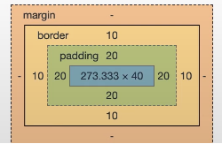

- mặc định là border-box: đổ từ border vào

- padding-box: đổ từ padding vào

- content-box: chỉ đổ background vào content

- bg-clip sử dụng cùng với bg-color